Министерство науки и высшего образования Российской Федерации

Федеральное государственное бюджетное образовательное учреждение

высшего образования

«Вятский государственный университет»

Колледж ВятГУ

**ОТЧЕТ**

**ПО ДОМАШНЕЙ КОНТРОЛЬНОЙ РАБОТЕ №1**

**«ВЫЧИСЛЕНИЕ ЗНАЧЕНИЯ ФУНКЦИИ»**

**ПО ДИСЦИПЛИНЕ «ОСНОВЫ АЛГОРИТМИЗАЦИИ И ПРОГРАММИРОВАНИЯ»**

Выполнил: студент учебной группы

ИСПк-204-52-00

Зотова Анастасия Викторовна

Преподаватель:

Сергеева Елизавета Григорьевна

Киров

2023

1. **Цель работы.**

Изучить базовую структуру организации программы и основные конструкции языка программирования Pascal.

1. **Формулировка задания**: вариант 6.
2. Написать программу, вычисляющую значение функции:

e ^ x * x ^ 2 - 81, если х < -7;

x ^ 2 * -x -x ^ 3, если -7 <= x < -3;

(x ^ 3 / cos(x)) * ( x ^ 2 / sin(x)), если -3 <= x < 3;

x / 70 - -x / cos(x), если 3 <= x.

1. Вычислить значение функции на интервале [-9; 5] с шагом 0,1.
2. **Описание алгоритма.**

Присваиваем х минимальное значение на заданном интервале функции. Пока х меньше или не равен 5 выполняется цикл:

1. Если х < -7, то y = e ^ x * x ^ 2 - 81;
2. Если -7 <= x < -3, то y = x ^ 2 * -x -x ^ 3;
3. Если -3 <= x < 3, то y = (x ^ 3 / cos(x)) * ( x ^ 2 / sin(x));
4. если 3<= x, то y = x / 70 - -x / cos(x).

Выводим начальное значение х с шагом 0,1 и значение функции y.

1. **Схема алгоритма с комментариями:**

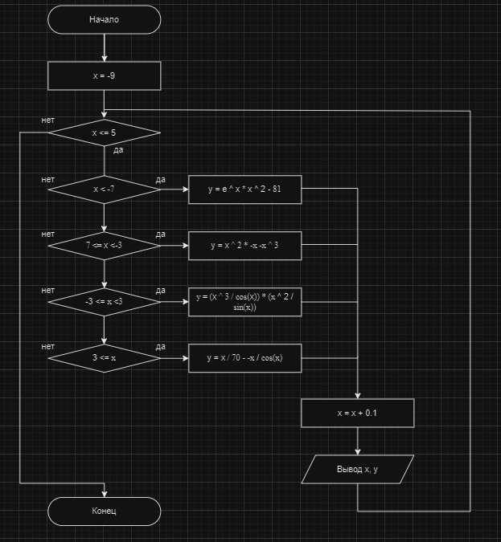

Рисунок 1. Схема алгоритма

1. **Код программы.**

var x, y: real;

const e = 2.71;

begin

x:= -9;

while x <= 5 do

begin

if x < -7 then y:= Power(e, x) * Power(x, 2) - 81

else

if (-7 <= x) and (x < -3) then y:= sqr(x) * (-x) - power(x, 3)

else

if (-3 <= x) and (x < 3) then y:= (power(x, 3) / cos(x)) * (sqr(x) / sin(x))

else

if (3 <= x) then y:= x / 70 - -x/cos(x);

writeln(x:1:1, ' = ', y:0:2);

x:= x + 0.1;

end;

end.

1. **Результат выполнения программы**

-9.0 = -80.99 (1)

-8.9 = -80.99 (2)

-8.8 = -80.99 (3)

-8.7 = -80.99 (4)

-8.6 = -80.99 (5)

-8.5 = -80.98 (6)

-8.4 = -80.98 (7)

-8.3 = -80.98 (8)

-8.2 = -80.98 (9)

-8.1 = -80.98 (10)

-8.0 = -80.98 (11)

-7.9 = -80.98 (12)

-7.8 = -80.97 (13)

-7.7 = -80.97 (14)

-7.6 = -80.97 (15)

-7.5 = -80.97 (16)

-7.4 = -80.97 (17)

-7.3 = -80.96 (18)

-7.2 = -80.96 (19)

-7.1 = -80.96 (20)

-7.0 = -80.95 (21)

-6.9 = 657.02 (22)

-6.8 = 628.86 (23)

-6.7 = 601.53 (24)

-6.6 = 574.99 (25)

-6.5 = 549.25 (26)

-6.4 = 524.29 (27)

-6.3 = 500.09 (28)

-6.2 = 476.66 (29)

-6.1 = 453.96 (30)

-6.0 = 432.00 (31)

-5.9 = 410.76 (32)

-5.8 = 390.22 (33)

-5.7 = 370.39 (34)

-5.6 = 351.23 (35)

-5.5 = 332.75 (36)

-5.4 = 314.93 (37)

-5.3 = 297.75 (38)

-5.2 = 281.22 (39)

-5.1 = 265.30 (40)

-5.0 = 250.00 (41)

-4.9 = 235.30 (42)

-4.8 = 221.18 (43)

-4.7 = 207.65 (44)

-4.6 = 194.67 (45)

-4.5 = 182.25 (46)

-4.4 = 170.37 (47)

-4.3 = 159.01 (48)

-4.2 = 148.18 (49)

-4.1 = 137.84 (50)

-4.0 = 128.00 (51)

-3.9 = 118.64 (52)

-3.8 = 109.74 (53)

-3.7 = 101.31 (54)

-3.6 = 93.31 (55)

-3.5 = 85.75 (56)

-3.4 = 78.61 (57)

-3.3 = 71.87 (58)

-3.2 = 65.54 (59)

-3.1 = 59.58 (60)

-3.0 = 54.00 (61)

-2.9 = -882.96 (62)

-2.8 = -545.26 (63)

-2.7 = -371.37 (64)

-2.6 = -268.98 (65)

-2.5 = -203.68 (66)

-2.4 = -159.87 (67)

-2.3 = -129.54 (68)

-2.2 = -108.31 (69)

-2.1 = -93.72 (70)

-2.0 = -84.57 (71)

-1.9 = -80.94 (72)

-1.8 = -85.40 (73)

-1.7 = -111.13 (74)

-1.6 = -359.26 (75)

-1.5 = 107.62 (76)

-1.4 = 32.11 (77)

-1.3 = 14.41 (78)

-1.2 = 7.37 (79)

-1.1 = 3.98 (80)

-1.0 = 2.20 (81)

-0.9 = 1.21 (82)

-0.8 = 0.66 (83)

-0.7 = 0.34 (84)

-0.6 = 0.17 (85)

-0.5 = 0.07 (86)

-0.4 = 0.03 (87)

-0.3 = 0.01 (88)

-0.2 = 0.00 (89)

-0.1 = 0.00 (90)

0.0 = 0.00 (91)

0.1 = 0.00 (92)

0.2 = 0.00 (93)

0.3 = 0.01 (94)

0.4 = 0.03 (95)

0.5 = 0.07 (96)

0.6 = 0.17 (97)

0.7 = 0.34 (98)

0.8 = 0.66 (99)

0.9 = 1.21 (100)

1.0 = 2.20 (101)

1.1 = 3.98 (102)

1.2 = 7.37 (103)

1.3 = 14.41 (104)

1.4 = 32.11 (105)

1.5 = 107.62 (106)

1.6 = -359.26 (107)

1.7 = -111.13 (108)

1.8 = -85.40 (109)

1.9 = -80.94 (110)

2.0 = -84.57 (111)

2.1 = -93.72 (112)

2.2 = -108.31 (113)

2.3 = -129.54 (114)

2.4 = -159.87 (115)

2.5 = -203.68 (116)

2.6 = -268.98 (117)

2.7 = -371.37 (118)

2.8 = -545.26 (119)

2.9 = -882.96 (120)

3.0 = -1739.35 (121)

3.1 = -3.06 (122)

3.2 = -3.16 (123)

3.3 = -3.29 (124)

3.4 = -3.47 (125)

3.5 = -3.69 (126)

3.6 = -3.96 (127)

3.7 = -4.31 (128)

3.8 = -4.75 (129)

3.9 = -5.32 (130)

4.0 = -6.06 (131)

4.1 = -7.07 (132)

4.2 = -8.51 (133)

4.3 = -10.67 (134)

4.4 = -14.25 (135)

4.5 = -21.28 (136)

4.6 = -40.95 (137)

4.7 = -379.31 (138)

4.8 = 54.93 (139)

4.9 = 26.34 (140)

1. = 17.70 (141)

**7. Вывод.**

В ходе работы была изучена базовая структура организации программы и основные конструкции языка программирования Pascal в программе PascalABCNET. Подверглась изучению новая функция Power для использования написания разных степеней, разработан рабочий программный код, который выводит 141 значение заданной функции на определенном интервале [-9; 5] с шагом 0,1. Также были повторены знания по математике, по функциям косинус (cos) и синус (sin), знания по циклам, а точнее по циклу с предусловием while, который использовался для отбора интервала функции, а также повторили правила вывода значений с двумя знаками после запятой. Столкнулись с трудностями написания программы, а точнее с реализацией интервала и проверки условий значений переменной x. Был повторен раздел описания констант. Также были закреплены знания и навыки в создании алгоритмической схемы, приобрели новый опыт в написании отчетов по дисциплине «Основы алгоритмизации и программирования».